课程名称 算法分析与设计 学号 1815024232 学生姓名 朱厚润 教师 井超
专业 | 数据科学与大数据技术 | 实验室名称 |  | 实验时间 | 2020.3.29
实验名称
变治法
实验目的
了解变治法
实验题目
堆排序
实验源代码
import math
import random
def print_tree(array):
index = 1
depth = math.ceil(math.log2(len(array)))
sep = ' '
for i in range(depth):
offset = 2 ** i
print(sep * (2 ** (depth - i - 1) - 1), end='')
line = array[index:index + offset]
for j, x in enumerate(line):
print("{:>{}}".format(x, len(sep)), end='')
interval = 0 if i == 0 else 2 ** (depth - i) - 1
if j < len(line) - 1:
print(sep * interval, end='')
index += offset
print()
def sort(arr,start,end):
if end == start * 2:
if arr[start * 2] > arr[start]:
arr[start * 2], arr[start] = arr[start], arr[start * 2]
else:
if end < start * 2 + 1:
return
else:
left = arr[start*2]
right = arr[start*2+1]
if left>right and left > arr[start]:
arr[start * 2 ], arr[start] = arr[start], arr[start * 2 ]
sort(arr,start*2,end)
if left<right and right > arr[start]:
arr[start * 2+1], arr[start] = arr[start], arr[start * 2+1]
sort(arr, start * 2+1, end)
def heapfiy(arr):
x = len(arr) - 1
n = x // 2
while n > 0:
# print(n)
sort(arr, n, x)
n -= 1
orignal_list=[0, 74, 73, 59, 72, 64, 69, 43, 36, 70, 61, 40, 16, 47, 67, 17, 31, 19, 24, 14, 20, 48, 5, 7, 3, 78, 84, 92, 97, 98, 99]
print(orignal_list)
heapfiy(orignal_list)
print_tree(orignal_list)
x= len(orignal_list) - 1
while x!=1:
orignal_list[1],orignal_list[x]=orignal_list[x],orignal_list[1]
x-=1
n=x//2
while n>0:
sort(orignal_list,n,x)
n-=1
print_tree(orignal_list)
print(orignal_list)

实验结果（给出题目的运行结果（插入运行结果截图））

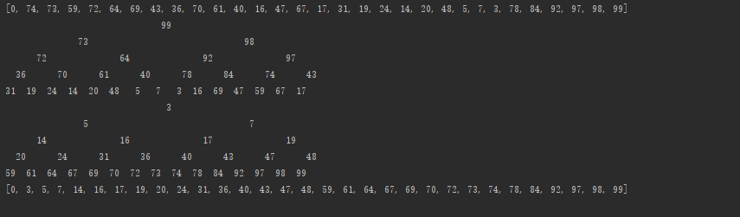

格式要求：各单元格空白行尽量少。
提交要求：电子版，文件命名中将学号和姓名具体化。

